COMUNE DI ROMAGNANO SESIA
RAPPRESENTAZIONE GRAFICA SOCIETÀ PARTECIPATE
ART. 22, COMMI 1 E 2 D. lgs 33/2013
Acqua Novara
VCO S.p.a
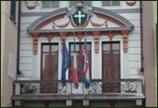
0,98%
3%

Consorzio rifiuti
r

100%
Medio Novarese Ambiente

